Säkerhet vid aktiviteter i spårområdet
Detta dokument ingår i Trafikverkets ledningssystem och är en del av säkerhetsstyrningssystemet för järnväg. Se särskilda regler för förvaltning av säkerhetstillstånd.

Innehållsförteckning
1. Syfte 2
2. Omfattning 2
3. Definitioner 2
4. Förkortningar 4
5. Förutsättningar 4
5.1. Spårområdet 4
5.2. Samordning av arbetsmiljö 5
5.3. Säkerhetszonen 5
5.4. Elektriska risker i spårområdet 6
5.5. Trafikverksamheter 8
5.6. Tågvarning 9
5.7. Spårfordon och arbetsredskap 10
5.8. Ansvar och kompetens 11
6. SoS-planering 12
6.1. Stöd vid SoS-planering 13
6.2. Tågvarning 15
6.3. Kompletterande säkerhetsåtgärder 17
7. Starta arbete 17
8. Genomföra arbete 18
9. Avsluta arbete 18
10. Andra aktiviteter 19
10.1. Egenförflyttning 19
10.2. Besök i spårområdet 19
10.3. Arbetsuppgifter som utförs av lokaltågklarerare i säkerhetszonen 20
10.4. Skadad eller nedfallen ledning 21
10.5. Tillträde till driftrum 21
10.6. Arbete som påverkar väg 22
10.7. Trädfällning 22
10.8. Sprängning 22
11. Referenser 22

Syfte
Syftet med detta dokument är att ange hur trafiksäkerhetsrisker vid aktiviteter i spårområdet ska hanteras, hur elsäkerhetsrisker ska identifieras och beaktas, samt vilka krav som gäller för att uppfylla arbetsmiljölagstiftningens bestämmelser.

Omfattning
Detta dokument gäller för Trafikverket som infrastrukturförvaltare och verksamhet som har uppdrag eller tillstånd av Trafikverket som infrastrukturförvaltare järnväg och utför aktivitet i spårområdet.
Dokumentet hanterar risker utifrån trafiksäkerhet, elsäkerhet och arbetsmiljö.
Respektive arbetsgivare ansvarar för att dokumentet är implementerat i den egna verksamheten.
Tillsyningsmannens ansvar och arbetsuppgifter är beskrivna i TDOK 2015:0309 Trafikbestämmelser för järnväg.

Elsäkerhetsledarens ansvar och arbetsuppgifter är beskrivna i TDOK 2015:0223 Elsäkerhetsanvisningar för arbete på eller nära järnvägsanknutna högspännings- och tågvärmeanläggningar.

Definitioner
Aktivitet Utförande av arbete, besök eller egenförflyttning.
Arbetsredskap Maskin eller redskap som inte är spårfordon. Arbetsredskap kan vara spårgående eller icke spårgående.
A-skydd Trafikverksamhet för att förhindra eller begränsa rörelser med spårfordon inom ett bestämt område.
Avetablering Tillvägagångssätt för TSA och spårfordon att lämna spåranläggningen.
Besök Studiebesök, ledsagning och praktik under utbildning av en eller flera personer under överinseende av SoS-ledare.
Driftrum Utrymme som endast är tillgängligt för elektriskt fackkunniga personer och elektriskt instruerade personer.
Drönare Obemannad flygfarkost som kan fjärrstyras eller flygas självstyrande.
D-skydd Trafikverksamhet som kan tillämpas vid omfattande arbeten när många trafikverksamheter (andra än tågfärd) ska befinna sig på samma bevakningssträcka och/eller inom samma driftplats.
Egenförflyttning Enskild förflyttning till fots i spårområdet (t.ex. till eller från spårfordon eller för att passera spår).
Eldriftingenjör Person som övervakar och manövrerar anordningar för elförsörjning av trafiken.
Elsäkerhetsledare Funktion som ansvarar för elsäkerheten under arbetets genomförande.
E-skydd Trafikverksamhet på huvudspår till skydd mot att spårfordon med uppfälld strömavtagare leder spänning till en kontaktledningssektion där arbete pågår.
Etablering Tillvägagångssätt för TSA och spårfordon att ansluta till spåranläggningen.
Huvudtillsyningsman Person som vid D-skydd övervakar, samordnar och trafikleder de ingående trafikverksamheterna. Ansvarar för D-skyddet gentemot tågklareraren.
L-skydd Trafikverksamhet för att förhindra eller begränsa rörelser med spårfordon på ett område på en bevakningssträcka i de fall endast lätta arbetsredskap används.
Lätt arbetsredskap Arbetsredskap som, inklusive last, väger högst 120 kg.
Närområde Ett avgränsat område som omger riskområde. För kontaktledningsanläggningen sträcker sig närområde-el 1,4 m ut från spänningsförande del.
Riskbedömning I detta dokument avser det en process för att identifiera, analysera och åtgärda risker.
Skydds- och Person som svarar för att arbetsmiljö- och
Säkerhetsledare säkerhetsuppgifter genomförs vid arbete och besök i
(SoS-ledare) spårområdet.

Skydds- och Person som planerar och riskbedömer arbetsmiljö och
Säkerhetsplanerare säkerhet vid arbete i spårområdet.
(SoS-planerare)

Skydds- och Dokumenterad planering som identifierar och beskriver
Säkerhetsplanering de risker som ett arbete eller ett besök kan medföra samt
(SoS-planering) anger de åtgärder som ska vidtas för att omhänderta dessa risker.
Spårfordon Järnvägsfordon som kräver godkännande av tillsynsmyndigheten.
Spårområdet Område där SoS-planering ska ske av arbeten och besök. SoS-planering ska även ske av arbeten och besök som riskerar att inkräkta på området.
Spärrfärd Trafikverksamhet för rörelser med spårfordon i valfri riktning på en avspärrad bevakningssträcka. I spärrfärden ingår också spärrfärdssättets utfart från och infart till angränsande driftplatser.
S-skydd Trafikverksamhet som används för ett säkerhetspåverkande arbete i en signalanläggning, såvida arbetet inte kräver A-skydd.
Skyddsanvisningar Trafikverkets skyddsanvisningar som ger den informerade möjligheten att utföra arbete spårområdet under överinseende av en skydds- och säkerhetsledare.
Säkerhetszonen Område som ska vara utrymt vid passage av spårbunden trafik.
Tillsyningsman Person som ansvarar för genomförandet av A-skyddet, E-skyddet, L-skyddet, S-skyddet, växlingen eller spärrfärden.
Trafikverksamhet Verksamhet som innebär att banan disponeras för framförande av spårfordon eller för ett ändamål som förhindrar eller inskränker rörelser med spårfordon. Trafikverksamheterna är växling, tågfärd, spärrfärd, A-skydd, E-skydd, L-skydd, D-skydd och S-skydd.
Tungt arbetsredskap Arbetsredskap som inte är ett lätt arbetsredskap.
Tunga spårgående Arbetsredskap med totalvikt mer än 120 kg och framförs i
arbetsredskap högst 20 km/h med spårföljare anliggande mot rälen.
Tågklarerare Person som övervakar och leder trafikverksamheterna på huvudspår och särskilt angivna sidospår.
Tågvarnare Person som ska varna andra personer vid arbete eller besök i säkerhetszonen för trafikerat spår.
Tågvarning Metod att varna personer i säkerhetszonen för att spårfordon snart kommer att passera.

Förkortningar
htsm Huvudtillsyningsman
SS-EN Svensk Standard
banans sth Den högsta hastighet som är tillåten på ett visst spåravsnitt. Anges i linjeboken.
SoS-ledare Skydds- och säkerhetsledare
SoS-planerare Skydds- och säkerhetsplanerare
SoS-planering Skydds- och Säkerhetsplanering
TA Tunga arbetsredskap
TSA Tunga spårgående arbetsredskap
tsm Tillsyningsman
TTJ TDOK 2015:0309 Trafikbestämmelser för järnväg

Förutsättningar
Det säkraste alternativet ska alltid väljas vid osäkerhet om vilken av flera regler som gäller i ett visst fall.

Spårområdet
Område på eller invid Trafikverkets järnvägsnät som minst utgörs av säkerhetszonen samt ett område som i sidled sträcker sig minst 4 m från närmaste spänningssatta del av kontaktledningsanläggningen.
Allt arbete och alla besök, som ska genomföras i spårområdet eller riskerar att komma in i spårområdet, ska SoS-planeras enligt detta dokument. Det är viktigt att alltid undersöka om det finns risker med arbete nära spåranläggningen och utifrån det vidta rätt åtgärder. Drönare som används mer än 15 meter ovan rälsens överkant behöver inte SoS-planeras.
Av säkerhetsskäl får endast den som har uppdrag eller tillstånd av Trafikverket eller av ett järnvägsföretag med trafikeringsavtal, vistas i spårområdet. De personer som under ledning av behörig lärare utför praktik under utbildning eller utbildar har rätt att få vistas i spårområdet.
Personer som vistas i spårområdet ska bära varselkläder på överkroppen som uppfyller SS-EN ISO 20471:2013 klass 3. Personer som p.g.a. storlek inte kan uppfylla kravet på klass 3, ska uppfylla det genom att bära jacka/väst och byxa i klass 2.
Vid utförande av arbete där det finns risk för ljusbåge ska arbetskläder även ha lämpliga egenskaper för att förhindra ljusbågsskada.
Alla personer på arbetsplatsen ska vid begäran redovisa giltig behörighet och legitimation. Redovisningen av giltig behörighet kan ske i efterskott och ska verifiera att berörd person uppfyller de kompetenskrav som ställs i TDOK 2014:0230 Trafikverkets kompetenskrav för tillträdes- och trafiksäkerhetsfunktioner samt i specifika kompetenskravspecifikationer.
Beställaren eller av denne utsedd representant äger rätt att utföra kontroll på arbetsplatsen och avvisa personer som inte är behöriga eller utför allvarliga regelöverträdelser.

Samordning av arbetsmiljö
För aktivitet i spårområdet, som är byggnads- och anläggningsarbete, ska kontakt tas med byggherrerepresentanten innan aktiviteten påbörjas. Byggherrerepresentant är den person som via skriftlig delegering är ansvarig för att arbetsuppgifterna utförs.
Projektledaren för berört verksamhetsområde är i regel byggherrerepresentant och i dennes arbetsmiljöplan framgår rutiner för kontakter.

För aktivitet i spårområdet, som inte är byggnads- och anläggningsarbete, ska kontakt tas med samordningsansvarig för gemensamt arbetsställe (ett arbetsställe där flera arbetsgivare bedriver verksamhet) innan aktiviteten påbörjas. Projektledaren för baskontraktet är i regel samordningsansvarig för gemensamt arbetsställe. Rutiner för kontakter framgår i byggherrerepresentantens arbetsmiljöplan.

Säkerhetszonen
Säkerhetszonen sträcker sig på ömse sidor om spåret 2,20 meter ut från närmaste räl oavsett höjd, se bild 1. Säkerhetszonen omfattar allt område däremellan.
Det är inte tillåtet att vistas i säkerhetszonen för trafikerat spår när fordon passerar.
Om det är svårt att bedöma var gränsen för säkerhetszonen går, ska den tydligt märkas ut.
Upplag, t.ex. snö, jord, material får inte sträcka sig in i säkerhetszonen i trafikerat spår.

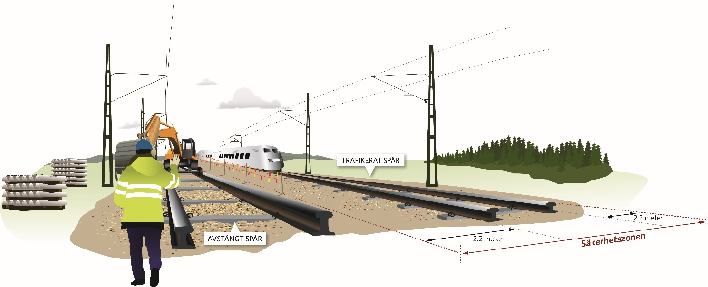
Bild 1 Säkerhetszonen

Elektriska risker i spårområdet
  - Elanläggningar
Vid arbete i eller intill elektrifierade spår kan det uppstå en elektrisk fara eftersom kontakt- och andra högspänningsledningar finns i spårområdet. Om avstånd och regler enligt detta kapitel inte kan upprätthållas eller följas, ska en elsäkerhetsplanering enligt TDOK 2015:0223 Elsäkerhetsanvisningar för arbete på eller nära järnvägsanknutna högspännings- och tågvärmeanläggningar göras.
Elsäkerhetsledare ansvarar för elsäkerhetsåtgärderna vid arbete där elektrisk risk finns.

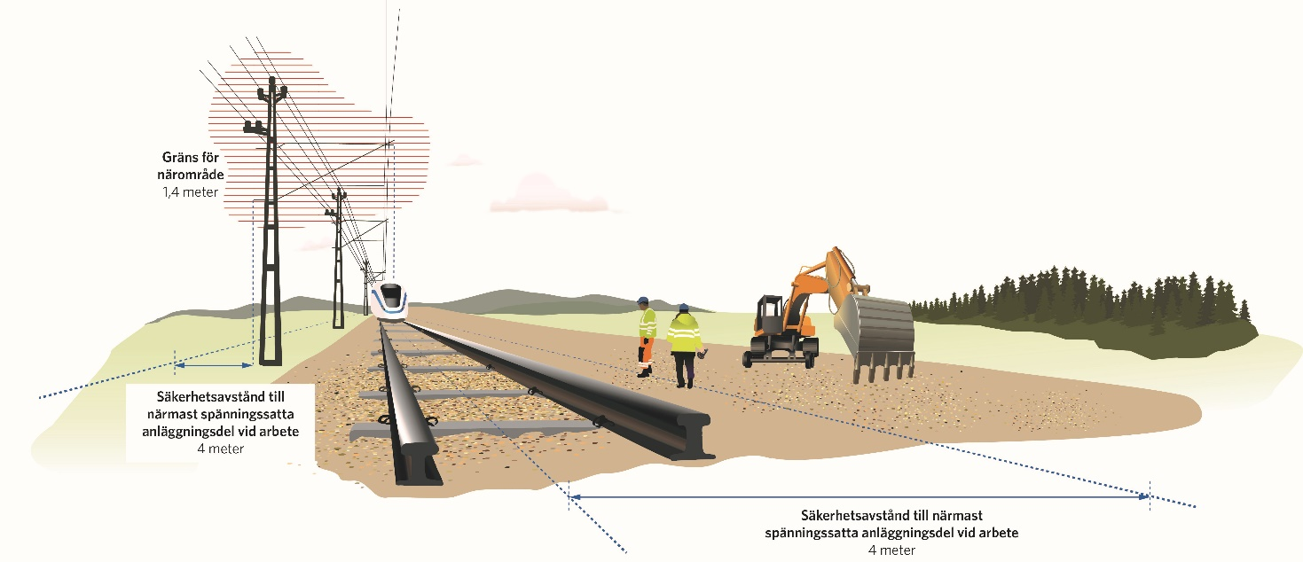
Bild 2 Elektriska risker
Innan elsäkerhetsledare gett besked om att arbetet får inledas, vid identifierad elektrisk fara, vid högspänningsanläggning är det inte tillåtet att exempelvis:
- Klättra i kontaktledningsstolpar
- Utföra utvändiga åtgärder på spårfordon från ett plan närmare än 3,5 meter från spänningssatt ledning
- Utföra vattenspolning som innebär risk att nå spänningssatt ledning
- Utföra arbete som innebär risk för att komma in i närområdet med verktyg, kroppsdel eller annat ledande föremål.
Allt arbete med TA (kran, grävmaskin, lastmaskin eller dylikt) eller drönare som med någon del av redskapet eller dess last kommer närmare en spänningssatt anläggningsdel än 4 meter i sidled, se bild 2, eller lastning och lossning under spänningssatt ledning, kräver elsäkerhetsåtgärder enligt TDOK 2015:0223 Elsäkerhetsanvisningar för arbete på eller nära järnvägsanknutna högspännings- och tågvärmeanläggningar, vilket även gäller punktlistan ovan.
Upplag eller liknande vid arbete får inte sträcka sig närmare en spänningssatt anläggningsdel än 3,5 meter, se bild 3.
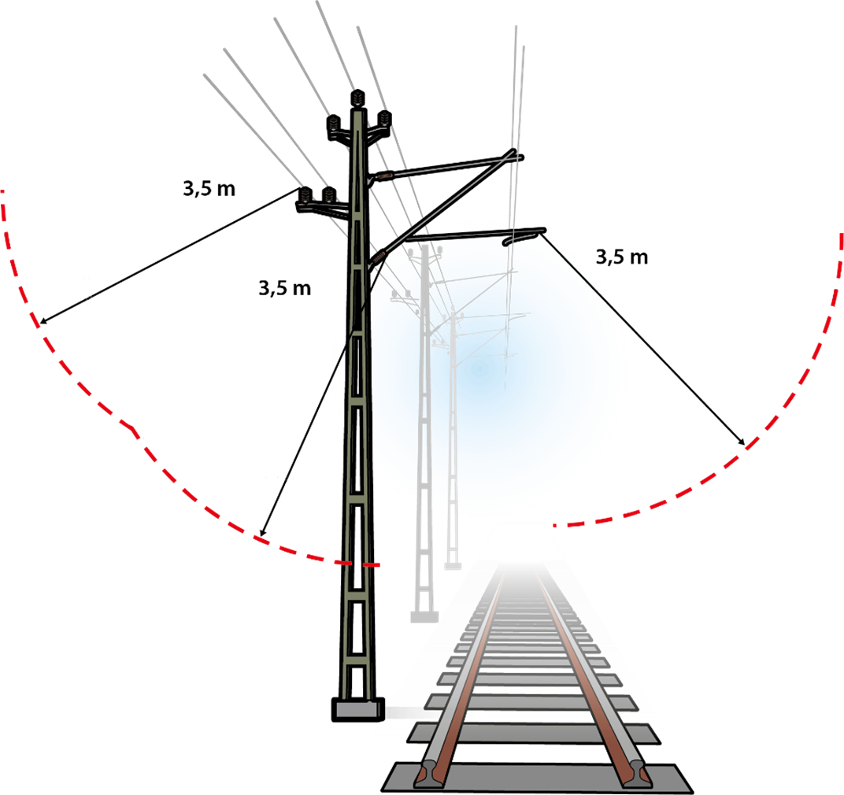
Bild 3 Upplag
Stegar och andra långa föremål
Föremål av ledande material, exempelvis växelvärmeelement eller armeringsjärn, får inte hanteras så att det finns risk att de kommer inom närområdet.
En flyttbar stege som är längre än 2 meter och som hanteras inom 4 meter från en högspänningsanläggning ska vara av icke-ledande material samt vara försedd med en varningsskylt avseende elfara. Varningsskylten ska utformas enligt kraven i ELSÄK-FS 2022:2, och placeras cirka 2 meter från stegens rotända.
Om utrustning, till exempel måttband och avvägningsstänger, hanteras så att det finns risk att komma inom närområde med dessa ska de vara tillverkade av icke-ledande material.
Vid användande av arbetsplattformar, saxliftar och dylikt vid elektrifierade spår ska reglerna för arbetsredskap enligt TDOK 2015:0223 Elsäkerhetsanvisningar för arbete på eller nära järnvägsanknutna högspännings- och tågvärmeanläggningar följas.
Lågspänningsanläggningar
Vid arbete på lågspänningsanläggningar ska reglerna i SS-EN 50110–1:2013 följas. För att förebygga risk för skada på grund av fel i växelvärmeanläggningen, ska betryggande åtgärder vidtas så att farlig beröringsspänning förhindras. Motsvarande tillämpning gäller för elektriskt uppvärmda spårväxeldriv. Vid arbeten där direkt beröring av rälen inte förekommer (t.ex. vid snöröjning eller rensning av staggrop med kvast eller annan utrustning av icke ledande material) krävs inga åtgärder på växelvärmeanläggningen.
Returströmkrets
Rälen utgör en del av returströmkrets för eldrivna spårfordon. Om det i SoS-planeringen framgår att den kan utgöra en fara ska det finnas en utsedd elsäkerhetsledare för arbetet.

Trafikverksamheter
Regler för hur trafikverksamheter ska anordnas, genomföras och avslutas finns beskrivet i TTJ. Vid SoS-planering av arbete ska alltid det säkrare skyddet eftersträvas t.ex. A-skydd och barriärer, exempelvis flaggspel och staket, mot intilliggande spår.
  - A-skydd
A-skydd innebär att ett område upplåts för ett arbete som kräver att inga tågfärder får ske över arbetsplatsen. Spärrfärd och växling får förekomma efter samråd. För A-skyddets genomförande ansvarar tsm.
A-skydd krävs exempelvis:
- Vid arbete i säkerhetszonen då det hanteras gasbehållare, explosiva varor eller mer än 20 liter brandfarlig vätska.
- Vid arbete med TA, arbetsutrustning, tillsatsutrustning eller last riskerar att inkräkta i säkerhetszonen för trafikerat spår.
- På det intilliggande spåret vid etablering och avetablering av TSA och spårfordon där spåravståndet (spårmitt – spårmitt) är under 6 meter.
- På det intilliggande spåret vid etablering och avetablering av TSA och spårfordon där spåravståndet (spårmitt – spårmitt) är 6 meter eller mer och där TSA och spårfordon riskerar att inkräkta i intilliggande spårs säkerhetszon.
- Vid arbete med TSA och spårfordon som överskrider den statiska referensprofilen TSA respektive statisk referensprofil A (1700mm från spårmitt) och samtidigt inkräktar på intilliggande spårs säkerhetszon.
- Vid lyft eller lansering över säkerhetszonen om av Trafikverket godkänd rutin saknas.
- Vid tryckning av ledning i eller under banunderbyggnaden om av Trafikverket godkänd rutin saknas.
- Vid arbete på undersidan av järnvägsbro om av Trafikverket godkänd rutin saknas.
- Vid manuell snöröjning i säkerhetszonen.
  - E-skydd
E-skydd används på huvudspår för att förhindra att spårfordon med uppfälld strömavtagare leder spänning till en kontaktledningssektion där arbete pågår. I de fall ett elarbete ska utföras och de elektriska begränsningspunkterna inte är möjliga att rymmas i A-skyddet/spärrfärden i sin helhet ska E-skydd anordnas
så dessa punkter inte passeras av fordonskombination med uppfälld strömavtagare. För E-skyddets genomförande ansvarar tsm.
En kontaktledning som har frånkopplats blir kortvarigt spänningssatt om ett spårfordon med uppfälld strömavtagare passerar in på den frånkopplade kontaktledningen.
I samband med arbete på kontaktledningen innebär det risk för allvarliga personskador eller dödsfall.
L-skydd
L-skydd innebär att ett område på en bevakningssträcka upplåts för ett arbete med lätta arbetsredskap som de medföljande personerna snabbt kan lyfta eller välta ur hinderfritt från spåret. För L-skyddets genomförande ansvarar tsm.
D-skydd
D-skydd innebär att ett område på huvudspår upplåts för flera trafikverksamheter och att det inte får förekomma några tågfärder i området. För D-skyddets genomförande ansvarar htsm.
Spärrfärd
Spärrfärd används för rörelse med spårfordon på en avspärrad bevakningssträcka. I samband med spärrfärd får även arbeten bedrivas intill spärrfärssättet och på samma spår som spärrfärdssättet. För spärrfärdens genomförande ansvarar tsm.
Växling
Trafikverksamhet för att flytta spårfordon inom trafikplatser - på både huvudspår och sidospår. Snöröjning med spårfordon kan utföras under växling, om SoS-planeringen visar att anläggning inte skadas. Kan anläggningens säkerhet inte garanteras efter utförd snöröjning ska en besiktning utföras och dokumenteras innan växling avslutas.
S-skydd
Ett S-skydd används när ett arbete i en signalsäkerhetsanläggning kan utföras utan att spåret är avstängt.

Tågvarning
Vid SoS-planering av arbete och besök ska alltid det säkrare skyddet eftersträvas t.ex. A-skydd och barriärer, exempelvis flaggspel och staket, mot intilliggande spår.
Tågvarning får t.ex. inte användas:
- då angiven hastighet* är över 120 km/h på enkelspår
- då angiven hastighet* är över 70 km/h på dubbelspår, flerspår eller driftplats vid otillräckliga siktsträckor
- där utrymme saknas utanför säkerhetszonen som utrymning kan ske till
- då varningsmetodiken inte kan nyttjas
- då utrymning sker över annat trafikerat spår än det där tågvarning sker.
Tågvarning genomförs i trafikerat spår. Personer och lätta arbetsredskap ska med säkerhet vara avlägsnade ur säkerhetszonen minst 15 sekunder innan ett spårfordon passerar.
Vid bedömning om tågvarning kan användas ska bland annat hänsyn tas till:
- omfattningen av arbetet eller besöket
- siktförhållanden
- angiven hastighet*
- arbetsstyrkans placering
- buller från omgivning
- nödvändig tid för att utrymma säkerhetszonen
- varningsmetod.
* Med angiven hastighet vid tågvarning avses banans sth eller den största tillåtna hastighet som en hastighetsnedsättning medger på den plats där tågvarning anordnas
Tågvarning ska utföras av tågvarnare vid platsen för arbetet eller besöket. Tågvarnare ska direkt varna alla personer då spårfordon närmar sig. Det ska tydligt framgå vem som är tågvarnare. SoS-ledaren ansvarar för att tågvarnare finns på plats.
Tågvarnare ska:
- använda de varningsmetoder som anges i SoS-planeringen
- helt ägna sig åt sin arbetsuppgift
- inte avlägsna sig från anvisad plats utan tillstånd av SoS-ledaren
- vid försämrade siktförhållanden, t.ex. på grund av dimma, snöyra, kraftigt regn eller tät rök, se till att spåret utryms och därefter kontakta SoS-ledaren.
Varningssignal ska ges av tågvarnare med tillrop och/eller med upprepad ljudsignal. Vid arbete i hög bullernivå kan varning genom beröring vara nödvändig.
Tågvarnarkedja
Tågvarnarkedja är ett av Trafikverket godkänt arbetssätt för de särskilt identifierade rörliga arbetsmetoderna vid spårbyte med spårbytesmaskin och ballastrening med ballastreningsmaskin.

Tågvarnarkedja är ett flertal på varandra följande tågvarnare som vidarebefordrar tågvarningen i kedjan. Syftet är att förlänga siktsträckorna så att arbete med tågvarning kan utföras.
Följande tillkommande förutsättningar gäller för att tågvarnarkedja ska få användas:

- Hastighetsnedsättning till 70 km/h eller lägre på aktuell sträcka
- Tågvarnarkedja där tågvarnare vid arbetet ska vara placerad nära och följa de personer som befinner sig vid spårbytes- eller ballastreningsmaskinen.

Spårfordon och arbetsredskap
Vid SoS-planering av arbete ska särskild hänsyn tas till val av spårfordon eller arbetsredskap avseende tillräcklig kapacitet för aktuellt arbete, förutsättningar för transport och åtkomlighet till arbetsplats.
Arbete med spårfordon i arbetsläge regleras i dokumentet TDOK 2017:0349 Spårfordon i arbetsläge.
Arbete med TSA regleras i dokumentet TDOK 2022:0001 Tunga spårgående arbetsredskap – Operativa och tekniska förutsättningar.
Arbete med TA regleras i dokumentet TDOK 2018:0455 Tunga arbetsredskap.
Lätta arbetsredskap får användas i säkerhetszonen vid tågvarning eller under A- eller L-skydd. I lätta arbetsredskap ingår drönare.

Ansvar och kompetens
Chef i Trafikverket som enligt delegering av beslutanderätt ansvarar för dokumentet, ansvarar även för att dokumentet är uppdaterat och infört i verksamheten.
Den som planerar arbeten ska ha behörigheten SoS-planerare, vid direktplanerade arbeten får denna planering genomföras av SoS-ledare. För att ansvara för arbete och besök i spårområdet krävs lägst behörigheten SoS-ledare. Skyddsanvisningar är ett minimikrav för att, under överinseende av SoS-ledare, vistas och utföra arbete i spårområdet. TDOK 2014:0230 Trafikverkets kompetenskrav för tillträdes- och trafiksäkerhetsfunktioner ställer kompetenskrav för att enskilt vistas i spår, SoS-planerare, SoS-ledare och tågvarnare.
Lokal information gäller vid utförande av arbete och ska ges för den plats där arbetet ska utföras. Alla behöriga personer ska ha fått lokal information om det som är väsentligt för arbetet innan arbetet påbörjas. Lokal information finns publicerad på trafikverket.se.

Lokal information är dessa punkter
Underlag till linjeboken
Underlag till linjeboken beskriver banan och innehåller uppgifter som tåg- och banpersonal behöver i sitt dagliga arbete.
- Banans sth vid arbetsplatsen
- Arbetsområdets omfattning t.ex. dubbelspår/flerspår, spårnummer, gränspunkter
- Trafikeringssystem
- Elektrifierade spår
- Telefonnummer för larm och till trafikcentralen och/eller lokalbevakad driftplats
- Linjeplatser
- Parkeringsspår
- Driftplats vad gäller huvudspår, sidospår, växlar, spårnummer, signalnummer, driftplatsgränser, bevakningstider, plankorsningar
- Tunnelinstruktioner
Styrande dokument
Lokal säkerhetsplan:
- Trafikeringsregler
- Spårfordonsrörelser
- Hantering av kontrollåsnycklar för växlar
- Växling över plankorsning

TDOK 2013:0612 Driftplatsernas bevakningstider
TDOK 2015:0366 Trafikcentralens övervakningsområden
Dagliga grafer
Dagliga grafiska tidtabellerna, som visar tåg och banarbeten.
- Möjliga tider för att ansöka om att utföra arbete i spår

BIS
Baninformationssystemet
- Spåravstånd
- Vägskyddens ringsträckor m.m.

Optram
Trafikverkets system för att studera och analysera periodiska mätningar på spår och kontaktledning.
- Kontaktledningshöjd
Kopplingsschema
- Typ av högspänningsledningar samt eventuella driftjordpunkter och transformatorer.

SoS-planering
Vid planering av arbete i spårområdet ska det alltid upprättas en SoS-planering. SoS-planeringen ska identifiera och beskriva de risker som finns med det specifika arbetet. De identifierade riskerna ska hanteras och åtgärdas så att arbetet kan utföras på ett säkert sätt. SoS-planeringen ska utföras i så god tid att planerade åtgärder kan vidtas. Detta gäller även vid arbete i samband med spärrfärd.
SoS-planeringen upprättas av SoS-planerare. Efter genomförd SoS-planering ska SoS-planeraren signera upprättad SoS-planering och överlämna den till SoS-ledaren.
SoS-planeringen ska säkerställa:
- Rätt skyddsform och skyddsåtgärder för arbetet
- Tillräckliga personella resurser och med rätt behörighet och kompetens
- Tillgång till rätt hjälpmedel, utrustning, arbetsredskap, spårfordon, m.m.
SoS-planeringen ska omfatta:
- arbetsplatsens utsträckning
- när arbetet ska ske
- för- och efterarbeten samt transport till och från arbete
- hur personal ska ta sig till och från arbetsplatsen
- anläggningens förutsättningar t.ex. dubbelspår, driftplats
- banans sth
- förutsättningar med intilliggande spår t.ex. spåravstånd och trafikflöden
- påverkan på säkerhetszonen
- gränspunkter t.ex. el, driftplatser
- luftledningshöjd
- utrymningsmöjligheter i spåranläggningen t.ex. tunnlar, broar, bergväggar
- arbetsmetod t.ex. åtkomst till spår, upplag, etablering och avetablering av spårfordon och arbetsredskap
- spårfordon/arbetsredskap
- belastning på spåranläggningen
Det ska finnas en SoS-ledare som svarar för säkerheten i genomförandet av arbetet. Det är lämpligt att SoS-ledaren även är tsm, då tsm krävs för arbetet.
SoS-ledaren ska ha god kännedom om de spåranläggningar som ingår i arbetet och tillräcklig lokal information för att kunna avgöra att arbetets begränsning stämmer överens med uppgifterna i SoS-planeringen.
SoS-ledare ansvarar för att berörda löpande delges den lokala informationen samt dokumenterar detta i aktuell SoS-planering.

Stöd vid SoS-planering
Den gällande versionen av TMALL 0482 eller motsvarande ska användas vid SoS-planering av arbete. Vid nyttjande av annat stöd för dokumentation ska denna minst omfatta innehållet i TMALL 0482. Den gällande versionen av TMALL 0482 publiceras på Trafikverkets hemsida. SoS-planeringen ska upprättas i digital eller fysisk form av SoS-planeraren, där SoS-planerarens namn ska framgå.
Planeringen ska omfatta val av arbetsmetod vilket inbegriper användande av spårfordon och arbetsredskap, t.ex. TSA, TA och lätta arbetsredskap, och hur det påverkar utförandet av arbetet. Det innefattar också alla slags elektriska risker såväl elektriskt som icke elektriskt arbete samt att tillräckliga resurser med rätt kompetens används.
Vid uträkning av utrymme för arbete ska hänsyn tas till det faktiska spåravståndet.
I säkerhetszonen får det endast finnas den mängd av brandfarliga varor som absolut behövs för att utföra arbetet. I säkerhetszonen till ett trafikerat spår får inte explosiva varor, gasbehållare eller mer än 20 liter brandfarlig vätska finnas.
Innan schakt- eller grävarbeten startar i spårområdet skall kabelutsättning vara utförd. Vid kabellokalisering krävs inte kabelutsättning. Vid arbeten som inte kunnat planeras i förväg och då kabelutsättning inte hinner utföras ska en arbetsmetod som säkerställer att kablar inte grävs av användas.
För plattform gäller kraven på spårområdet och SoS-planering.
Det ska framgå om växelvärmeanläggningen behöver frånkopplas.
Vid upplag för arbete som inte kan placeras längre än 3,5 meter från spänningssatt anläggningsdel ska elrisker beaktas enligt TDOK 2015:0223 Elsäkerhetsanvisningar för arbete på eller nära järnvägsanknutna högspännings- och tågvärmeanläggningar.
Följande risker ska, i tillämpliga fall, minst bedömas:

Spårfordon, TSA och TA
- att skyddsbarriärer inte kontrolleras och aktiveras, t.ex. spärrfunktioner mot att överskrida höjd- och sidolägen
- att sväng- och höjdbegränsande säkerhetssystem inte är aktiverat
- att vältningsförhindrande säkerhetssystem inte är aktiverat
- att fel jordningsverktyg används
- att sammankopplade spårfordon eller TSA kan börja rulla okontrollerat vid lutande förhållanden
- att bromsförmågan hos spårfordon och TSA inte är tillräcklig även vid extrema lutningsförhållanden på spåret
- att last förskjuts vid materialtransport och materiallyft
- att sammanstötning med vägfordon sker vid passage av plankorsning
- att TA kommer in mot trafikerat spår och blir påkört av tåg
- att spårfordon, TSA och TA kolliderar med varandra
- att etablering och avetablering av spårfordon och TSA genomförs utan att intilliggande spår är avstängt
- att uppställning av spårfordon, TSA och TA medför trafik- och elsäkerhetsrisker
- att kollision sker med tåg p.g.a. gränspunkter passeras
- att ballast, befästning, spår- och växelkomponenter m.m. skadas
- att tillsatsutrustning inte är spärrad eller låst
- att spårfordon, TSA och TA inkräktar i intilliggande spårs säkerhetszon med t.ex. motvikt, skopa, kran, stödben
- att TSA - eller fordonsprofiler överskrids
- att spårfordon och TSA välter eller spårar ur p.g.a. felaktig tyngdpunkt t.ex. vid förflyttning och lyft
- att arbete sker nära en spänningssatt kontaktledningsanläggning t.ex. med strömavtagare och strömavtagarliknande utrustningar
- att spårfordon och TSA spårar ur p.g.a. järnvägshjulen
- att spårfordon utan egen drivning är utan broms
- att nödmanövrering saknas på spårfordon och TSA
Elektrisk fara
- att elolycka sker p.g.a. ingrepp i returströmkrets
- att elolycka sker p.g.a. arbete på eller nära elektrisk hög- eller lågspänningsanläggning
- att elolycka sker p.g.a. klättring på uppställda fordon
- att elolycka sker p.g.a. arbete i växel med växelvärmeanläggning
Andra risker
- att person skadas p.g.a. fallande föremål t.ex. vid kranlyft
- att person och spåranläggning skadas p.g.a. sprängning
- att person skadas p.g.a. att varning inte uppfattas vid buller och snöyra
Avstängt spår
- att spårfordon, TSA eller TA kolliderar p.g.a. oklarhet om förutsättningar för avstängt spår
- att spårfordon, TSA eller TA kör på eller spårar ur p.g.a. fallande föremål t.ex. vid kranlyft
- att spårfordon, TSA eller TA kör på eller spårar ur p.g.a. ras t.ex. vid schaktning
- att spårfordon, TSA eller TA kör på eller spårar ur p.g.a. felaktig placering av upplag/material under arbete
- att spårfordon, TSA eller TA kör på eller spårar ur p.g.a. mekaniska krafter i anläggningen
- att person blir påkörd vid arbete i flerspårsmiljö där passerande trafik förekommer
Tågvarning
- att person blir påkörd p.g.a. bristande information om förutsättningar vid tågvarning
Kompletterande åtgärder
- att person blir påkörd p.g.a. att tågvarning inte fungerar med kompletterande åtgärder
- att spårfordon, TSA eller TA blir påkörd p.g.a. gränsen för säkerhetszonen är oklar

Sos-planering som kan användas vid upprepade tillfällen
Vid återkommande likartade arbeten där endast personer och lätta arbetsredskap ingår, kan en SoS-planering som används vid upprepade tillfällen göras. Avsikten att använda SoS-planeringen vid upprepade tillfällen ska anges av SoS-planeraren när SoS-planeringen upprättas.
Utöver de grundläggande kraven avseende SoS-planering ska följande vara uppfyllt:
- TA, TSA eller spårfordon får inte ingå i arbetet
- Arbetets gränspunkter och arbetsplatsens utsträckning får inte förändras
- Arbetet ska utföras på likartat sätt vid varje tillfälle
- SoS-planeringen får gälla som längst 1 år
- Ingen förändring av anläggningen har skett

Tågvarning
Ett arbete i säkerhetszonen får ske med tågvarning endast om personer och lätta arbetsredskap säkert kan vara avlägsnade ur säkerhetszonen minst 15 sekunder innan ett spårfordon passerar platsen.
Följande beskrivning är ett stöd för att bedöma om tågvarning kan genomföras med de siktsträckor som finns på aktuell arbetsplats. Beräkning av siktsträckor ska utgå från platsen för arbetet/besöket. Framräknad behövd siktsträcka ska underskrida aktuell siktsträcka för att tågvarning ska kunna genomföras.

- Ta fram angiven hastighet* vid platsen för arbetet/besöket och omvandla till meter per sekund. Dela angiven hastighet* med 3,6 för att få m/s.
- Bedöm utrymningstid utifrån hur utrymningen är planerad att utföras. I bedömningen ingår utrymning av både personer och lätta arbetsredskap.
- Beräkna behövd siktsträcka som angiven hastighet* i m/s x (utrymningstid+15 sekunder)
- Bedöm aktuell siktsträcka i båda riktningarna. Som stöd för bedömningen kan kontaktledningsstolpar användas. Stolpmellanrum är cirka 60 m. Kortare stolpmellanrum kan förekomma.
- Jämför behövd siktsträcka med aktuell siktsträcka.
Utrymning ska ske utan stress till en plats utanför säkerhetszonen. I SoS-planeringen måste hänsyn tas till exempelvis staket, upplag eller trånga partier. Utrymningsvägen får inte planeras över ett annat trafikerat spår. Arbeten som ska ske i tunnlar, på broar eller vid andra utrymmesbegränsande spåravsnitt kräver särskilt utformade utrymmen utanför säkerhetszonen för att kunna genomföras under tågvarning.
* Med angiven hastighet vid tågvarning avses banans sth eller den största tillåtna hastighet som en hastighetsnedsättning medger på den plats där tågvarning anordnas
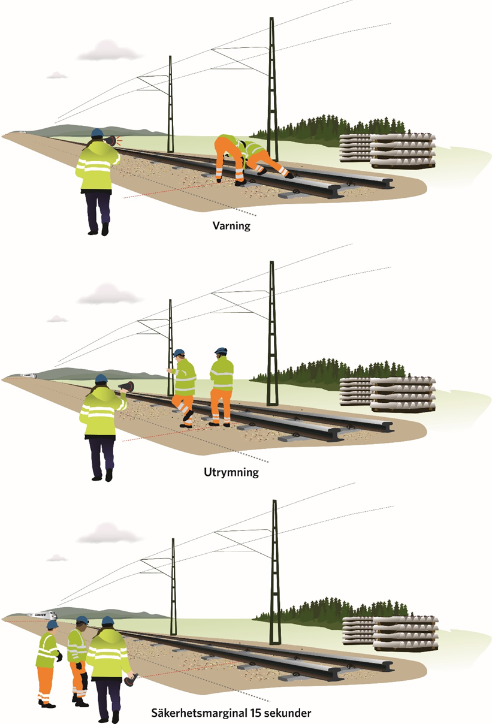

Bild 4 Tågvarning

Kompletterande säkerhetsåtgärder
  - Ljudsignaltavlor
Vid behov kan ljudsignaltavlor med tilläggsskylt ”A”, se TTJ, sättas upp för ett arbete i säkerhetszonen. De signaler som ges från tåg och andra spårfordon ”tåg kommer” med anledning av ljudsignaltavlor är ett komplement till tågvarning.
Ljudsignaltavlor ska placeras på lämpligt avstånd från tågvarnaren. Avståndet i meter ska normalt vara 6 gånger banans sth (uttryckt i km/h). Kortare avstånd – dock minst motsvarande 4 x banans sth – får användas om detta är lämpligt med hänsyn till lokala förhållanden. Kurvor i bergsskärning, kuperad terräng eller dylikt kan göra signalen ”tåg kommer” mindre hörbar.
Om platsen för arbetet flyttas en kortare sträcka, behöver ljudsignaltavlan inte flyttas så länge avståndet från arbetsplatsen till tavlan inte vid något tillfälle understiger motsvarande 4 x banans sth. Ljudsignaltavlor får sitta uppe endast under den tid då arbete pågår samt under kortare uppehåll såsom måltidsrast. SoS-ledaren ansvarar för att ljudsignaltavlorna sätts upp och tas ner.
  - Hastighetsnedsättning
Hastighetsnedsättning är en åtgärd i syfte att skapa en säkrare arbetsmiljö. Se TRVINFRA-00302 Signalering.

Starta arbete
Det är SoS-ledarens ansvar att kontrollera den av SoS-planeraren upprättade SoS-planeringen innan arbete påbörjas. Efter kontroll av att SoS-planeringen stämmer och är genomförbar signeras den av SoS-ledaren. SoS-ledaren ska medföra SoS-planeringen lokalt (fysiskt eller digitalt) på arbetsplatsen och ha tillgång till den under hela den tid som arbetet pågår. Arbete med skyddsjordledare och driftjordledare får inte utföras när åska syns eller hörs från arbetsplatsen.
Vid arbete som inte kunnat planeras i förväg t.ex. akut felavhjälpning eller förändring av befintlig planering ansvarar SoS-ledare för SoS-planering. Orsak till förändrad SoS-planering ska dokumenteras t.ex. vid förändrade siktförhållanden. SoS-planeringen signeras därefter av SoS-ledaren.
Signerad SoS-planering på genomfört arbete ska sparas i minst ett år av den organisation som utför SoS-planeringen. Signering kan ske digitalt eller analogt och avser både SoS-planerare och SoS-ledares undertecknande. Namn på de som signerat SoS-planeringen ska framgå. Beställare eller av denne utsedd representant ska vid anmodan delges aktuell SoS-planering.
Vid samtliga arbeten
SoS-ledaren ska informera alla på arbetsplatsen om:
- arbetsområdets utsträckning
- vidtagna säkerhetsåtgärder
- hur arbetet ska genomföras ur säkerhetssynpunkt
- anläggningsrelaterade förutsättningar (lokal information)
Alla ska signera mottagen information.
samt vid tågvarning
- hur utrymning ska ske
- varningsmetod
- tågvarnarens placering
Alla ska signera mottagen information.
SoS-ledaren ska kontrollera att tågvarningen är:
- tillförlitlig och fungerar
- effektiv (dvs. når alla)
- funktionskontrollerad (att provutrymning är genomförd)
SoS-ledaren ska instruera tågvarnaren om:
- att uppdraget kräver full uppmärksamhet
- tidsintervall (hur länge tågvarningen ska pågå)
- vilket eller vilka spår som tågvarningen gäller
- dennes placering
- att utrymma arbetsplatsen från personer och lätta arbetsredskap vid försämrad sikt
- varningsmetod
SoS-ledare kan vara tågvarnare om det inte hindrar utförande av SoS-ledarens arbetsuppgifter.
I tillämpbara fall
Innan ett arbete får starta ska tsm ha begärt och erhållit starttillstånd för planerad trafikverksamhet.
Innan ett arbete där elektrisk risk finns får starta ska elsäkerhetsledare ha gett besked om vidtagna elsäkerhetsåtgärder.
Innan arbetet får starta i trafikeringssystem E2 och E3 ska en kontroll ske med tågklarerare att hastighetsnedsättningen har etablerats.
Allmänt
Därefter får de som deltar i arbetet beträda spårområdet.

Genomföra arbete
När ett arbete pågår ska SoS-ledare alltid befinna sig vid arbetsplatsen och kunna överblicka den verksamhet som pågår. SoS-ledaren svarar för att arbetsmiljö och säkerhetsuppgifter genomförs.
Då förutsättningarna för arbetet förändras under pågående arbete ska arbetet avbrytas och ny SoS-planering utföras.
Vid byte av SoS-ledare ska den frånträdande SoS-ledaren informera den tillträdande om innehållet i SoS-planeringen. Den tillträdande SoS-ledaren ska överta gällande dokumentation och anteckna tidpunkten för avlösningen.
Om SoS-ledaren inte kan fullgöra sin funktion ska arbetet avbrytas.
Uppdraget som tågvarnare fordrar skärpt uppmärksamhet och får normalt inte överstiga 2 timmar. Vid särskilt ansträngande förhållanden kan ännu kortare tid vara motiverat. Innan ett nytt pass påbörjas för samma tågvarnare ska denne minst haft en halvtimmes rast. Utrustning som kan störa uppmärksamheten får inte användas under uppdraget som tågvarnare.

Avsluta arbete
SoS-ledare avslutar arbetet genom att säkerställa att alla i arbetet ingående personer och utrustning har avlägsnats från spårområdet.
Elsäkerhetsledare avslutar vidtagna elsäkerhetsåtgärder.
Tsm avslutsanmäler trafikverksamheten.

Andra aktiviteter

Egenförflyttning
Egenförflyttning ska om möjligt ske utanför säkerhetszonen.
För egenförflyttning i säkerhetszonen krävs minst behörigheten ”att enskilt vistas i spår”.
Den som genomför egenförflyttning i säkerhetszonen ska kontinuerligt bedöma riskerna och ha förflyttat sig ur säkerhetszonen minst 10 sekunder innan ett spårfordon passerar.
Vid egenförflyttning i säkerhetszonen är det inte tillåtet att utföra arbete eller att använda utrustning som kan störa uppmärksamheten.
Riskbedömningen ska minst omfatta följande punkter:
- Banans sth på berörda spår
- Planerad utrymningsväg
- Utrymningstid ur säkerhetszonen, med 10 sekunders säkerhetsmarginal
- Behövlig minsta siktsträcka (åt båda håll)
- Trafikering på intilliggande spår.
Om riskerna bedöms vara för stora får inte egenförflyttningen genomföras i säkerhetszonen på den aktuella platsen.
Riskbedömningen för egenförflyttning behöver inte vara dokumenterad.

Besök i spårområdet

10.2.1 Planera besök
Den som planerar besök ska ha behörigheten SoS-ledare. Vid SoS-planering av besök ska alltid det säkrare skyddet eftersträvas t.ex. A-skydd och barriärer, exempelvis flaggspel och staket, mot intilliggande spår. Vid tågvarning ska besök ha förflyttat sig ur säkerhetszonen minst 15 sekunder innan ett spårfordon passerar.

10.2.2 Starta besök
SoS-planeringen ska säkerställa:
- skyddsform och skyddsåtgärder som ska användas vid besöket med avseende på arbetsmiljö, trafik- och elsäkerhet
- tillräckliga personella resurser och med rätt behörighet och kompetens för att genomföra besök säkert
SoS-planeringen ska omfatta:
- var och när besöket ska ske
- anläggningens förutsättningar t.ex. dubbelspår, driftplats
- tillåten hastighet, intilliggande spår t.ex. spåravstånd och trafikflöden
- om besök inkräktar i säkerhetszonen
- om det saknas utrymningsmöjligheter i spåranläggningen t.ex. tunnlar, broar, bergväggar
Utrymning ska planeras enligt kapitel 6.2.
Den gällande versionen av TMALL 0482 eller motsvarande ska användas vid SoS-planering av besök. Vid nyttjande av annat stöd för dokumentation ska denna minst omfatta innehållet i TMALL 0482. Den gällande versionen av TMALL 0482 publiceras på Trafikverkets hemsida.
SoS-ledaren ska ha god kännedom om de spåranläggningar som besöks och tillräcklig lokal information för att kunna avgöra att besökets begränsning stämmer överens med uppgifterna i SoS-planeringen.
Signerad SoS-planering på genomfört besök ska sparas i minst en månad av den organisation som utför SoS-planeringen. Signering kan ske digitalt eller analogt och avser SoS-ledares undertecknande. Namn på den som signerat SoS-planeringen ska framgå. Beställare eller av denne utsedd representant ska vid anmodan delges aktuell SoS-planering.
Vid besök krävs inte Skyddsanvisningar.
När ett besök utförs i spårområdet ska det finnas en SoS-ledare på plats. SoS-ledaren svarar för att arbetsmiljö och säkerhetsuppgifter genomförs.
SoS-ledare kan vara tågvarnare om det inte hindrar utförande av SoS-ledarens arbetsuppgifter.
SoS-ledaren kontrollerar att tågvarningen är:
- tillförlitlig och fungerar
- effektiv (dvs. når alla)
- funktionskontrollerad (att provutrymning är genomförd)
Vid planerad trafikverksamhet ska tsm ha begärt och erhållit starttillstånd samt vidtagit erforderliga säkerhetsåtgärder innan besök får starta.
Innan besöket får starta ska SoS-ledaren informera om:
- besöksområdets utsträckning
- placering, varningsmetod och utrymningsväg vid tågvarning
Därefter får de som deltar i besöket beträda spårområdet.

10.2.3 Genomföra besök
Uppdraget som tågvarnare fordrar skärpt uppmärksamhet och får normalt inte överstiga 2 timmar. Vid särskilt ansträngande förhållanden kan ännu kortare tid vara motiverat. Innan ett nytt pass påbörjas för samma tågvarnare ska denne minst haft en halvtimmes rast. Utrustning som kan störa uppmärksamheten får inte användas under uppdraget som tågvarnare.
Då förutsättningarna för besöket förändras under pågående besök, t.ex. om SoS-ledaren inte kan fullgöra sin funktion, ska besöket avbrytas och ny SoS-planering utföras.

10.2.4 Avsluta besök
SoS-ledare avslutar besöket genom att säkerställa att alla deltagare har avlägsnat sig ur spårområdet.
Vid trafikverksamhet avslutsanmäler tsm.

Arbetsuppgifter som utförs av lokaltågklarerare i säkerhetszonen
En lokaltågklarerare får inom gränserna för en driftplats utföra vissa arbetsuppgifter i säkerhetszonen efter genomförd riskbedömning. Förutsättningar för att tågklareraren ska få utföra arbetsuppgifterna är god lokalkännedom samt varaktiga förhållanden på driftplatsen. Med varaktiga förhållanden avses att driftplatsen inte är under större ombyggnad eller på annat sätt avviker väsentligt från normala förhållanden.

Följande arbetsuppgifter, får utföras av en tågklarerare på egen hand eller tillsammans med högst en tågklarerarelev:
- Spärråtgärder
- Manövrering, låsning och kontroll av växel och spårspärr i samband med reservering av tågväg
- Manuell signalering till tåg eller spärrfärd
- Manuell delgivning av säkerhetsorder till tåg eller spärrfärd
- Manuell manövrering av frånskiljare, på order av eldriftingenjör.
- Beträdande av säkerhetszonen för att kontrollera ett lokalt förhållande
(exempelvis att kontrollera var en växel är belägen eller var en frånskiljare finns).
För att få utföra dessa arbetsuppgifter i säkerhetszonen ska en riskbedömning först genomföras. Riskbedömningen ska minst innehålla följande punkter som ej behöver dokumenteras:
- Banans sth på berörda spår
- Utrymningsväg ur säkerhetszonen
- Planerad utrymningstid, med 10 sekunders säkerhetsmarginal
- Behövlig minsta siktsträcka (åt båda håll)
- Trafikering på intilliggande spår.
Bedöms riskerna vara för stora ska arbetet ställas in. Under arbetet ska tågklareraren hålla uppsikt och bedöma riskerna kontinuerligt enligt dessa punkter.

Skadad eller nedfallen ledning
Skadad eller nedfallen ledning och andra föremål i dess närhet ska alltid betraktas som spänningssatt och därmed livsfarlig. Gå ej nära nedfallen ledning eller urspårat spårfordon med uppfälld strömavtagare. Strömavtagare ska om möjligt sänkas ner, kan detta inte göras ska eldriftingenjören omedelbart kontaktas för frånkoppling av kontaktledningsanläggning.
Ring omgående larmnummer 112 eller trafikcentralen och/eller lokal tågklarerare. Varna andra personer och vakta, beroende på omständigheterna, till dess att en elsäkerhetsledare eller ansvarigt befäl hos räddningstjänsten kommit på plats och tagit över ansvaret.

Tillträde till driftrum
För att få vistas i driftrum på egen hand krävs att personen är tillräckligt instruerad för att undgå de faror som elektriciteten kan medföra. Person som inte är instruerad får endast vistas i driftrum under uppsikt av fackkunnig person.

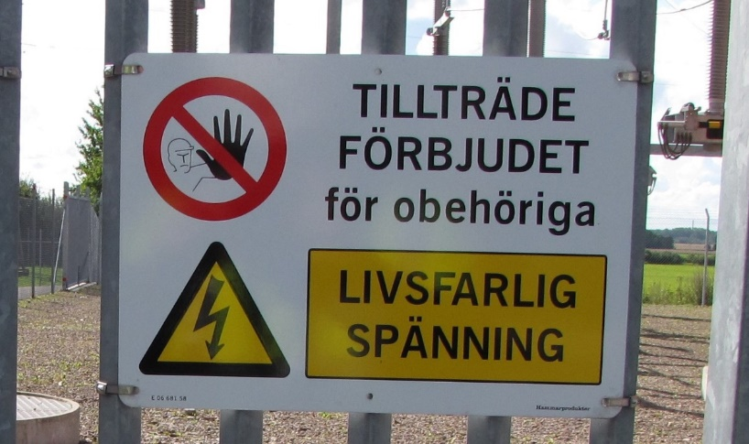
Bild 5 Skylt på grind eller dörr som utmärker driftrum

Arbete som påverkar väg
Vid spårarbete som påverkar väg där staten är väghållare gäller TDOK 2012:86 TRVK Apv Trafikverkets tekniska krav för Arbete på väg, TDOK 2012:88 TRVR Apv Trafikverkets tekniska råd för Arbete på väg och TDOK 2013:0210 Upphandling av trafik- och skyddsanordningar vid arbete på väg. Vid annan väghållare än Trafikverket gäller de säkerhetskrav som väghållaren anger.

Trädfällning
Se dokumenten TDOK 2014:0780 BVS 1515 – Trädsäkring av befintlig järnväg och TDOK 2014:0781 BVS 1516 – Trädfällningsmetoder vid trädsäkring av järnväg och om trädfällningen sker vid elektrifierat spår TDOK 2015:0223 Elsäkerhetsanvisningar för arbete på eller nära järnvägsanknutna högspännings- och tågvärmeanläggningar.

Sprängning
Vid sprängarbete i närhet av spårområdet ska det ske ett samråd med beställare för att säkerställa att Trafikverkets anläggning inte riskerar att skadas. Samrådet ska dokumenteras och undertecknas av beställare och utförande entreprenör. Se även AFS 2023:13 Arbetsmiljöverkets föreskrifter och allmänna råd om risker vid vissa typer av arbeten samt TDOK 2015:0223 Elsäkerhetsanvisningar för arbete på eller nära järnvägsanknutna högspännings- och tågvärmeanläggningar om sprängning sker vid elektrifierat spår.

Referenser
Detta dokument refererar till den senaste utgåvan av följande dokument:
TMALL 0482 SOS-planering av arbete eller besök i spårområdet
TDOK 2012:86 TRVK Apv, Trafikverkets tekniska krav för Arbete på väg
TDOK 2012:88 TRVR Apv, Trafikverkets tekniska råd för Arbete på väg
TDOK 2013:0210 Upphandling av trafik- och skyddsanordningar vid arbete på väg
TDOK 2013:0612 Driftplatsernas bevakningstider
TDOK 2014:0230 Trafikverkets kompetenskrav för tillträdes- och trafiksäkerhetsfunktioner
TDOK 2014:0780 Trädsäkring av befintlig järnväg
TDOK 2014:0781 Trädfällningsmetoder vid trädsäkring av järnväg
TDOK 2015:0223 Elsäkerhetsanvisningar för arbete på eller nära järnvägsanknutna högspännings- och tågvärmeanläggningar
TDOK 2015:0309 Trafikbestämmelser för järnväg
TDOK 2015:0366 Trafikcentralens övervakningsområden
TDOK 2017:0349 Spårfordon i arbetsläge
TDOK 2018:0455 Tunga arbetsredskap
TDOK 2022:0001 Tunga spårgående arbetsredskap – operativa och tekniska förutsättningar
AFS 2023:13 Arbetsmiljöverkets föreskrifter och allmänna råd om risker vid vissa typer av arbeten
TRVINFRA-00398 Banutformning
TRVINFRA-00302 Signalering
SS-EN ISO 20471:2013 Skyddskläder med god synbarhet (Varselklädsel) – Provningsmetoder och krav
SS-EN 50110–1:2013 Skötsel av elektriska anläggningar – Del 1: Allmänna fordringar
ELSÄK-FS 2022:2, Elsäkerhetsverkets föreskrifter och allmänna råd om skyltning av starkströmsanläggningar

Versionslogg
Fastställd version | Dokumentdatum | Ändring | Namn (fastställd av)
1.0 | 2016-06-01 | Nytt dokument | Stefan Engdahl, PL
2.0 | 2021-06-01 | Processbaserad struktur, gränssnitt arbetsmiljö, elsäkerhet och trafiksäkerhet, förstärkt stöd för SoS-planering och ändrad målgrupp för dokumentet | Tobias Lindberg, PLkvtj
3.0 | 2022-06-01 | Tågvarning, kompletterande och förtydligande texter | Tobias Lindberg, PLkvtj
4.0 | 2023-06-01 | Möjligheten att använda SoS-planering vid upprepade tillfällen utökas genom att sätta funktionella krav på arbeten i stället för vilka arbeten som är aktuella. Säkerhetszonen får ett mått. Förtydliganden och kompletteringar. | Tobias Lindberg, PLkvtj
5.0 | 2024-06-01 | Ny punktsats som anger när A-skydd krävs på intilliggande spår vid etablering/avetablering då spåravståndet är 6 meter eller mer.  Begreppet angiven hastighet införs vid beräkning av siktsträckor för tågvarning.  Förtydligande avseende att SoS-planeringen ska medföras på arbetsplatsen och att namn på de som signerat den ska framgå. | Tobias Lindberg, PLkvtj
6.0 | 2025-06-01 | Förtydligande avseende tågvarnarkedja, SoS-planering som kan användas vid upprepade tillfällen, användandet av TMALL 0482 samt samordning av arbetsmiljö i kapitel 5.2. Infört hantering genom av TRV godkänd rutin vid arbete under järnvägsbroar. | Joakim Pontén, PLkvtj
7.0 | 2027-06-01 | Förändringarna består av anpassning och vidareutveckling av de tillfälliga ändringar som beslutats (TRV 2025/53723) i samband med tillsynsärende. Förändrade förutsättningar för tågvarning. | Marie Fridolin PLjt

